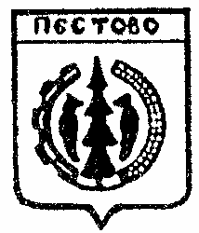

Российская Федерация
Новгородская область
Пестовский район

АДМИНИСТРАЦИЯ УСТЮЦКОГО СЕЛЬСКОГО ПОСЕЛЕНИЯ

ПОСТАНОВЛЕНИЕ

от 17.01.2023 № 3
д. Устюцкое

О присвоении почтового адреса
земельному участку

В соответствии с Федеральным законом от 06 октября 2003 № 131-ФЗ «Об общих принципах организации местного самоуправления в Российской Федерации, с пунктом 7 Правил присвоения, изменения и аннулирования адресов» утвержденных постановления Правительства РФ от 19.11.2014 N 1221 (ред. от 12.08.2015)
ПОСТАНОВЛЯЮ:

Присвоить земельному участку с кадастровым номером 53:14:0301801:123, площадью 59798 кв. м., расположенному вне границ населенных пунктов следующий почтовый адрес: «Российская Федерация, Новгородская область, Пестовский муниципальный район, Устюцкое сельское поселение, земельный участок 123сх».

Глава сельского поселения С.А.Удальцов

